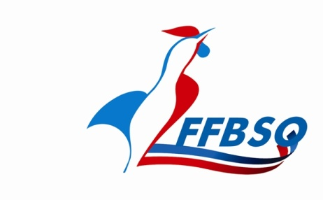 |  | Fédération Française de Bowling et de Sport de Quilles  Maison des Sports - 190 Rue Isatis – 31670 LABEGE  05.82.95.78.60 - Email : contact@ffbsq.org – www.ffbsq.org
DEMANDE D’ENREGISTREMENT SCORE DE LIGUE
Du 1er Septembre 2021 au 31 Août 2022
(Demande à retourner avec le règlement sportif de la ligue)

Nom de la Ligue
Nom du bowling
Indiquer le Jour | Lundi Mardi Mercredi Jeudi Vendredi Samedi Dimanche

Périodicité d’envois des scores | Mensuel Trimestrielle Annuel

ORGANISATEUR EN CHARGE DE LA LIGUE
CLUB - BOWLING

Nom
Adresse
Code Postal
Ville

RESPONSABLE DE LA LIGUE

Nom, Prénom
Adresse
Code Postal
Ville
Courriel
Tél. domicile
Tél bureau
Tél portable

INFORMATION

ATTENTION :
Le paiement de votre ligue se fera par l’intermédiaire d’une facture qui vous sera envoyée après l’enregistrement des résultats à l’adresse mail fédérale de votre club ou à l’adresse mail du bowling.
Joindre ce document avec le fichier Alias.

Fichier envoyé par mail le : / /2021-2022

Fait le : ………………………………/……………………………. /2021-2022

Signature du Responsable de Ligue | Tampon du Centre (obligatoire)
Conformément au règlement général sur la protection des données (RGPD), nous vous informons que les données à caractère personnel que vous confiez à la responsabilité de la FFBSQ, font l'objet de traitements informatisés pour la gestion d'affiliations, de demandes de licences (spécifiques au type/à la fonction : pratiquant ou non, dirigeant, officiel, cadre technique, représentant de mineur, médecin etc), les autorisations anti-dopage, la vérification de non contre-indication médicale à la pratique, les souscriptions d'assurances, des envois d'abonnements, de propositions commerciales.
Au titre du RGPD, vous disposez des droits suivants : droit d'opposition, droit d'accès et de rectification, et pour des cas ou motifs limitativement énumérés, droit à l'effacement ou à la limitation du traitement ; vous disposez par ailleurs d'un droit à la portabilité de vos données et du droit de définir des directives relatives à leur sort en cas de décès.
Notez enfin que les mentions du formulaire précédées d'un '*' sont des données obligatoires sans lesquelles votre demande ne saurait être traitée.
Pour toute information complémentaire, relative au RGPD, vous pouvez visiter l'adresse suivante : https://aidergpd.com/rgpdprivacy0616

